**EFECTOS DE TEXTO**

***Objetivo de la práctica:*** que el alumno(a) utilice la herramienta de formato de texto (grupo fuente, párrafo y estilos de Word art) para mejorar la presentación del mismo.

***1.-*** Abrir el archivo **Efectos de texto e imágenes.docx**

***2.-*** En la **hoja #1 de tu documento** inserta una **portada** de las predefinidas de Word (Austin, cortar, cuadricula, slice, semáforo, etc.)**,** con tus datos completos: nombre completo, área, turno código, nombre de la unidad de aprendizaje (materia), nombre de la escuela, título del trabajo (Efectos de texto e imágenes). Inserta el escudo de tu escuela, así como una imagen alusiva al tema. Distribuye el texto y dale presentación.

***3.-*** Inserta aquí tu nombre completo o una frase cualquiera cópial@ y pégal@ 17 veces y aplica los efectos solicitados y aplica el efecto de texto correspondiente al grupo y ventana de fuente (el tipo de **letra** es a tu **elección**):

***Ventana de Fuente***

**3.1.-**

**3.2.-**

**3.3.-**

**3.4.-**

**3.5.-**

**3.6.-**

**3.7.-**

**3.8.-**

**3.9.-**

**3.10.-**

**3.11.-**

**3.12.-**

**3.13.-**

**3.14.-**

**3.15.-**

**3.16.-**

**3.17.-**

**3.18.-**

**Este texto se le aplico el efecto negritas (bold).**

*Este texto se le aplico el efecto cursiva (italics).*

Este texto se le aplico el efecto subrayado (underline).

*~~Este texto se le aplico el efecto de tachado.~~*

Este texto se le aplico el efecto doble tachado.

Este texto se le aplico la herramienta de superíndice.

Este texto se le aplico la herramienta de subíndice.

Este texto se le aplico la Herramienta de Versalitas

Este texto se le aplico la herramienta de tipo oración.

este texto se le aplico la herramienta de minúsculas

ESTE TEXTO SE LE APLICO LA HERRAMIENTA DE MAYÚSCULAS.

Este Texto Se Le Aplico La Herramienta De Poner En Mayúsculas Cada Palabra.

Este texto se le aplico la herramienta de color de resaltado de texto color amarillo.

Este texto se le aplico la herramienta de color de resaltado de texto color verde lima.

Este texto se le aplico la herramienta de espaciado entre de caracteres expandido

Este texto se le aplico la herramienta de espaciado de caracteres normal.

Este texto se le aplico la herramienta de espaciado entre de caracteres comprimido

Este texto se le aplico la herramienta de espaciado entre de caracteres expandido en 3pts.

***4.-*** En la sección de **tipografías, fuente tipo de letra** aplica la letra solicitada y el tamaño indicado.

***Tipografía, Fuente, Tipo de Letra***

Este texto tiene formato de fuente Vivaldi tamaño 14**.**5

Este texto tiene formato de fuente Miscrosoft Sans Serif tamaño 11

Este texto tiene formato de fuente Brush Script MT tamaño 16

Este texto tiene formato de fuente Harlow Solid Italic 13.5

**continúa**

Este texto tiene formato de fuente Broadway 13

***5.-*** Investigar como descargar e instalar fuentes de internet, descarga cuando menos **4 tipos de fuentes que sean de tu agrado** y que no se encuentren instaladas en tu computadora ejemplo:

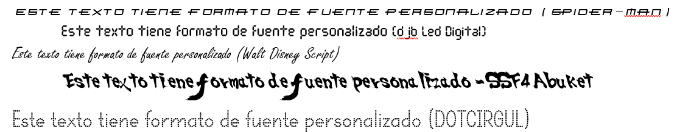***Tipografías, Fuente, Tipo de Letra (Descargar Fuentes)***

Este texto tiene formato de fuente personalizado (Spider-Man)

Este texto tiene formato de fuente personalizado (djb Led Digital)  
Este texto tiene formato de fuente personalizado (Walt Disney Script)



Este texto tiene formato de fuente personalizado (DOTCIRGUL)

**Nota 1.-** Para buscar fuentes en internet, ingresa al buscador de Google, Bing, Yahoo, DuckDuckGo, etc., escribe en el cuadro de búsqueda la palabra **fonts** para que de manera automática google busque páginas que te permitan descargar fuentes para tu computadora. **Ejemplos:** www.dafont.com, www.1001freefonts.com/, www.fontsquirrel.com/, www.fontspace.com/, etc.

**Nota 2.-** No se te olvide llevar en una carpeta las fuentes que descargaste de internet (cuando menos deben de ser 4).

***6.-*** En la sección **herramienta cambiar mayúsculas y minúsculas**, selecciona el texto de cada renglón y aplica el efecto solicitado.

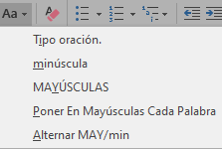

**Herramienta - Cambiar Mayúsculas y Minúsculas**

1. Este texto Se le aplico la herramienta De cambiar texto a **tipo oración**
2. ESTE TEXTO SE LE APLICO LA HERRAMIENTA DE CAMBIAR TEXTO A **MAYÚSCULAS**
3. Este Texto Se Le Aplico La Herramienta De **Poner en Mayúsculas Cada Palabra**
4. este texto se le aplico la herramienta de cambiar texto a **minúsculas**
5. Este Texto Se Le Aplico La Herramienta De **Alternar MAY/Min**

***7.-*** Inserta aquí tu nombre completo o una frase cualquiera cópial@ y pégal@ 6 vecesy aplica diferentes efectos de texto correspondiente del menú desplegable del botón efectos de fuente y tipografia coloca el texto en la sección correspondiente del archivo:

**Efectos de Texto y Tipografía**

**7.1.-**

**7.2.-**

**7.3.-**

**7.4.-**

**7.5.-**

**7.6.-**

**Este texto tiene efectos de fuente y tipografía**

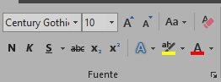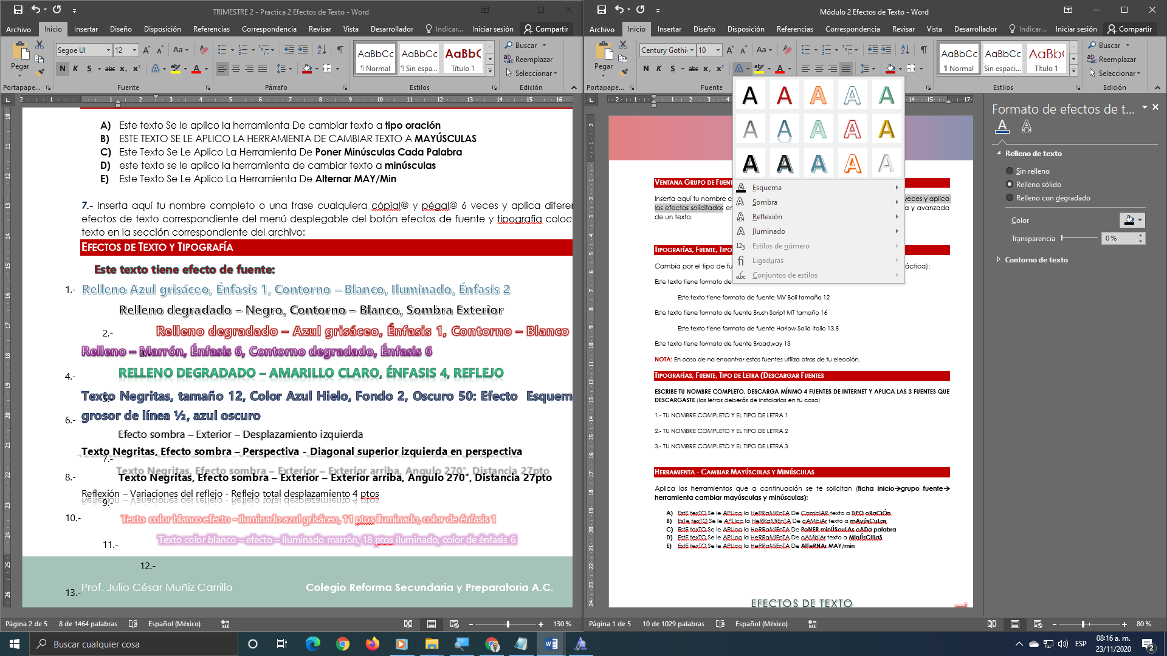

**Este texto tiene efectos de fuente y tipografía**

Este texto tiene efectos de fuente y tipografía

**Este texto tiene efectos de fuente y tipografía**

**Este texto tiene efectos de fuente y tipografía**

Este texto tiene efectos de fuente y tipografía

**NOTA:** en caso **de no encontrar estos efectos** aplica los efectos **que a ti te agraden** (esquema, sombra, reflexión e iluminado) que se encuentren en la herramienta de efectos de fuete y tipografía. 

***8.-*** En la **sección texto en WordArt – herramienta - efectos de texto de Word Art,** inserta 10 títulos en WordArt **(el estilo tipo de letra**, **color** (aplica 2, 3 o más colores), **es libre)** escribe tu nombre completo, una frase otranscribe el texto o la frase que se muestra (copia y posteriormente aplica el formato y efecto de WordArt que se te indica a continuación): **En caso de NO encontra**r estos efectos indicados aplica los efectos que tu gustes.

**WordArt (Efectos de WordArt)**

**Este texto está en Word Art**

**Este texto está en Word Art – Efecto desinflar, inflar, desinflar**

**Este texto está en Word Art**

**Este texto está en Word Art**

**Este texto está en Word Art – Efecto transformar triangulo hacia abajo**

**Este texto está en Word Art – Efecto giro 3D isométrica inferior hacia abajo**

**Este texto está en Word Art – Efecto transformar desaparecer por arriba**

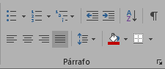**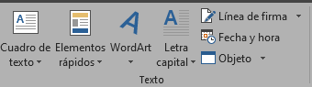*9.-*** En la sección de **letra capital** selecciona la **primera letra** de cada párrafo y aplica la letra capital indicada junto con el tipo de letra y separación que ahí se te indica. **NOTA:** no colocarás letra capital por cada renglón.

***10.-*** En sección **alineación de texto**- herramientas de párrafo e interlineado aplica la herramienta de alineación que se te solicita en el texto (**izquierda**, **derecha**, **centrar** o **justificado**).

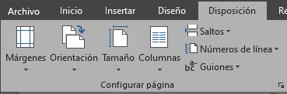

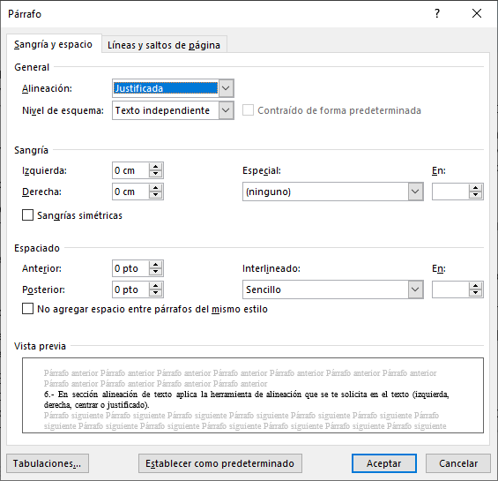***11.-*** En la sección donde se encuentran los **4 párrafos** selecciona cada uno de ellos de manera individual y aplica las herramientas solicitadas de **interlineado** y **espaciado** que se encuentran en el grupo de párrafo.

***12.-*** En la sección donde se encuentran las listas, selecciona las 3 primeras de ellas (colores, nombres masculinos y femeninos), una vez seleccionado el texto aplica la herramienta de columnas y divide el texto en **3 columnas**, una **separación de columnas** de **1cm,** así como una línea **entre columnas** para mejorar su presentación. **Ficha Disposición o diseño de página**

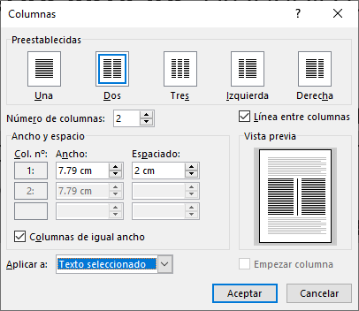

**EFECTOS DE IMAGEN**

***Objetivo de la práctica:*** que el alumno(a) utilice las herramientas de formato de imagen (efectos, tamaño, recortar, ajuste de imagen, borde etc.) para mejorar la presentación de los documentos.

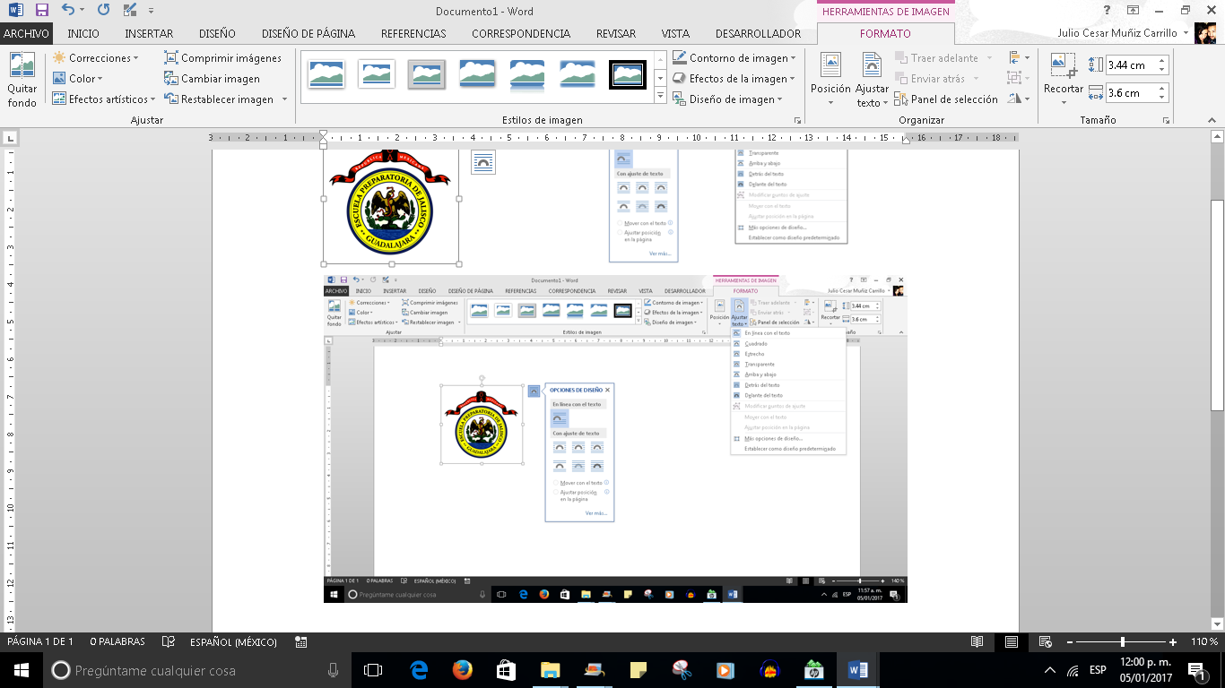

***13.-*** En la segunda de tu archivo **Efectos de texto e imágenes.docx** realiza lo siguiente

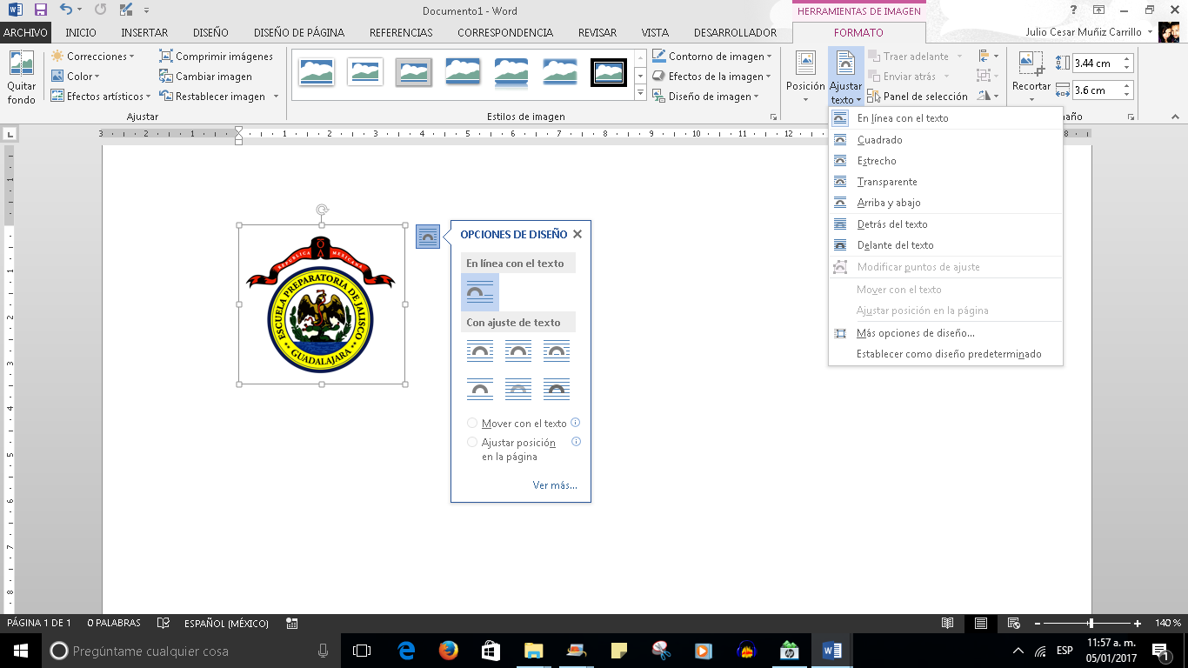***14.-*** En la sección **herramienta ajustar texto en imágenes** de tu archivo inserta varias de las imágenes que vienen en la carpeta de **deportes** (la elección de la imagen es tu gusto) y aplica la herramienta de **ajuste de texto** (en línea con el texto, cuadrado, delante del texto, detrás del texto, estrecho), que te solicita, observa cual es la diferencia entre cada una de ellas.

***15.-*** En la sección **herramienta estilos y efectos de imagen** deberás insertar imágenes de la carpeta de **frutas y verduras** y aplicar el **estilo o efecto de imagen** que se te solicita a continuación (utiliza la herramienta ajuste de texto **delante del texto** para mover libremente tus imágenes).

***a)*** Inserta una ilustración (tamaño 3cms) y aplica el estilo **marco sencillo blanco**.

***b)*** Inserta una ilustración (tamaño 3cms) y aplica el estilo **rectángulo sombreado**.

Ilustración 1 Herramientas ajuste de texto

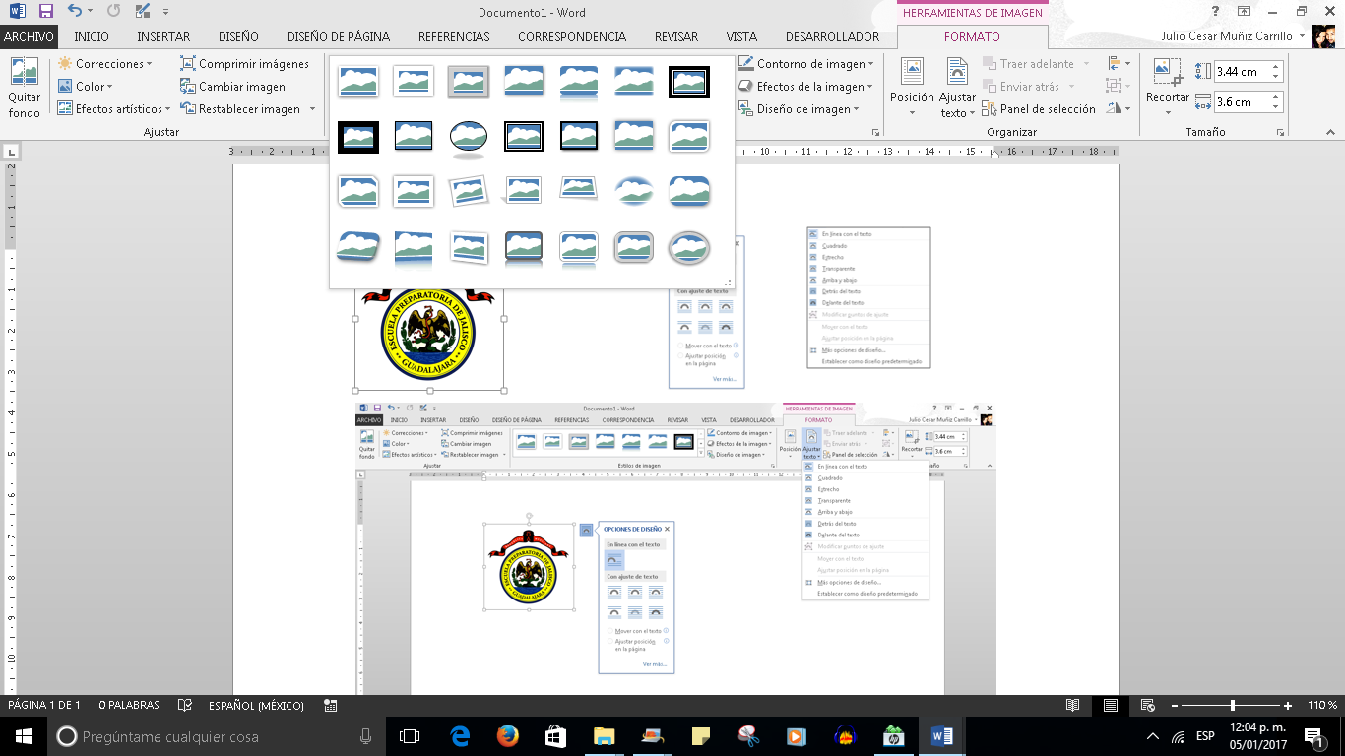***c)*** Inserta una ilustración (tamaño 3cms) y aplica el estilo **girado blanco**.

***d)*** Inserta una ilustración (tamaño 3cms) y aplica el estilo **perspectiva relajada blanca**.

***e)*** Inserta una ilustración (tamaño 3cms) y aplica el estilo **esquina diagonal redondeada blanca**.

***f)*** Inserta una ilustración (tamaño 3cms) y aplica el efecto **reflexión – reflejo total desplazamiento 4 pts**.

Ilustración 2 Estilos de imagen

***g)*** Inserta una ilustración (tamaño 3cms) y aplica el efecto **iluminado – variaciones de iluminado, color libre, 18 ptos iluminado, color de énfasis 1 al 6**.

**Nota:** en caso de no encontrar estos efectos aplica 7 efectos de los que proporciona el menú de estilos de imagen.

***16.-*** En la sección herramienta color y efectos artísticos (paisajes)de tu archivo inserta imágenes de la carpeta de **paisajes** (**ajuste de texto** delante del texto), aplica **color** aplica la herramienta de **color** y **efectos artísticos** que a continuación se te indican.

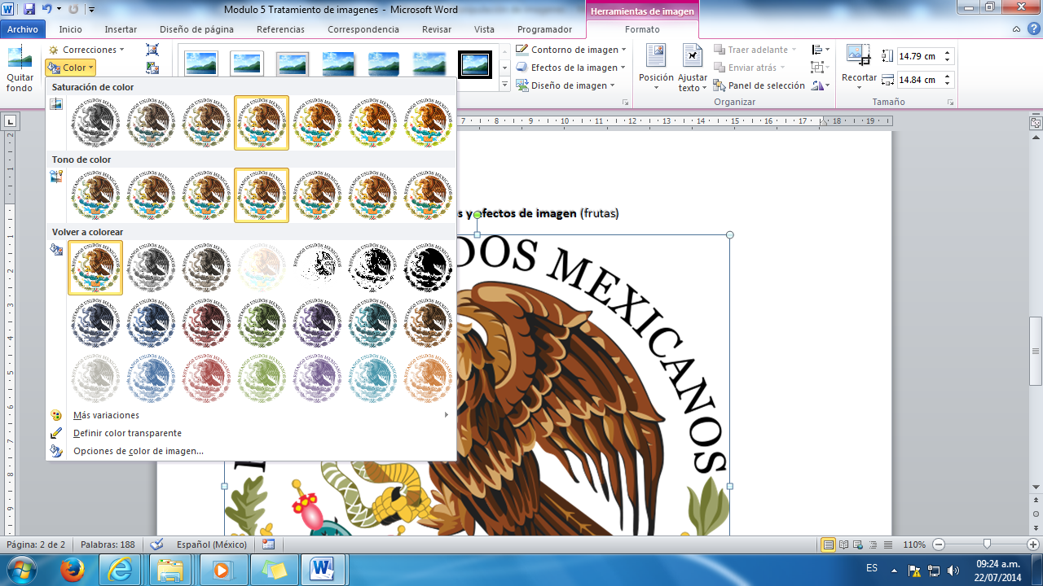

Ilustración 3 Color de imagen

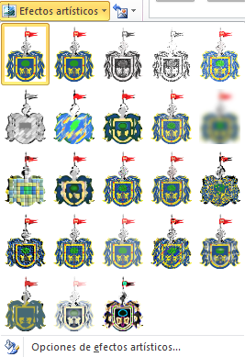

Ilustración 4 Efectos artisticos

***a)*** Inserta una ilustración (tamaño 5cms), aplica el color **Sepia**.

***b)*** Inserta una ilustración (tamaño 5cms), aplica el color **Blanco y negro 25%**.

***c)*** Inserta una ilustración (tamaño 5cms), aplica el color **Escala de grises**.

***d)*** Inserta una ilustración (tamaño 5cms), aplica color **a tu elección**.

***e)*** Inserta una ilustración (tamaño 5cms), aplica saturación de color **Saturación de color 33%**

***f)*** Inserta una ilustración (tamaño 5.5cms), aplica el efecto artístico **Escala de grises con lápiz**.

***g)*** Inserta una ilustración (tamaño 5.5cms), aplica el efecto artístico **Trazos de pintura**.

***h)*** Inserta una ilustración (tamaño 5.5cms), aplica el efecto artístico **Iluminado difuso**.

***i)*** Inserta una ilustración (tamaño 5.5cms), aplica el efecto artístico **Recortable**.

**Nota:** en caso de no encontrar estos efectos aplica 9 efectos de los que proporciona el menú de estilos de imagen.

***17.-*** Al finalizar selecciona cada una de las imágenes (de los paisajes) y utiliza la herramienta de comprimir imágenes para disminuir el peso del archivo y aplícalo solo a las imágenes seleccionadas.

**Nota:** para seleccionar múltiples imágenes mantén presionada la tecla control + botón izq. del ratón

**Nota 2:** **el comprimir las imágenes ayuda a disminuir el peso del archivo (para poder ser enviado por correo, evitar que tarde en abrirse, etc.), pero por otro lado la calidad de la imagen se pierde, si deseas recuperar su calidad original debes de eliminar la comprimida e insertarla nuevamente.**

Ilustración 5 Herramienta de comprimir imagenes

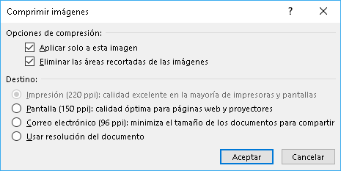

***18.-*** en la sección herramienta contorno y pie de imagen inserta 5 imágenes de los productos de Apple y aplica las siguientes herramientas:

***a)*** Todas las imágenes deberán medir no menos de 2.5cms y no más de 4.2cms.

***b)*** Todas las imágenes deben de estar con ajuste de texto (delante o detrás del texto).

***c)*** 2 imágenes de ellas deberán llevar **contorno de imagen**, los bordes(contornos) a utilizar son: 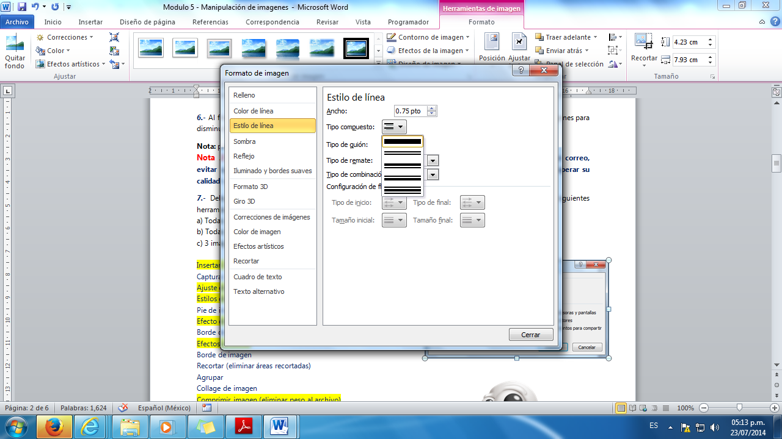, ,  el **grosor** no deberá ser **menor** de **4pts** mi **mayor** a **6pts**.

***d)*** A todas las imágenes les colocarás el **pie de imagen (epígrafe)** con el título del objeto que es: ejemplo ilustración 1 Ipod, Ilustración 3 Iphone, etc. **Nota:** La herramienta para **insertar títulos** a las imágenes se encuentra en la ficha de **referencias**.

***19.-*** Toma 2 **capturas de pantalla** (tecla Imp pant Pet Sis) del programa de Excel, Word o PowerPoint, colócalas en la sección capturas de pantalla de la ficha de herramientas de **dibujo**, **formato de imagen** y **diseño de página**, recorta el excedente de la imagen, aplica la herramienta de comprimir imágenes y activa la casilla de **eliminar las áreas recortadas de las imágenes**. Toma de referencia la ilustración 5

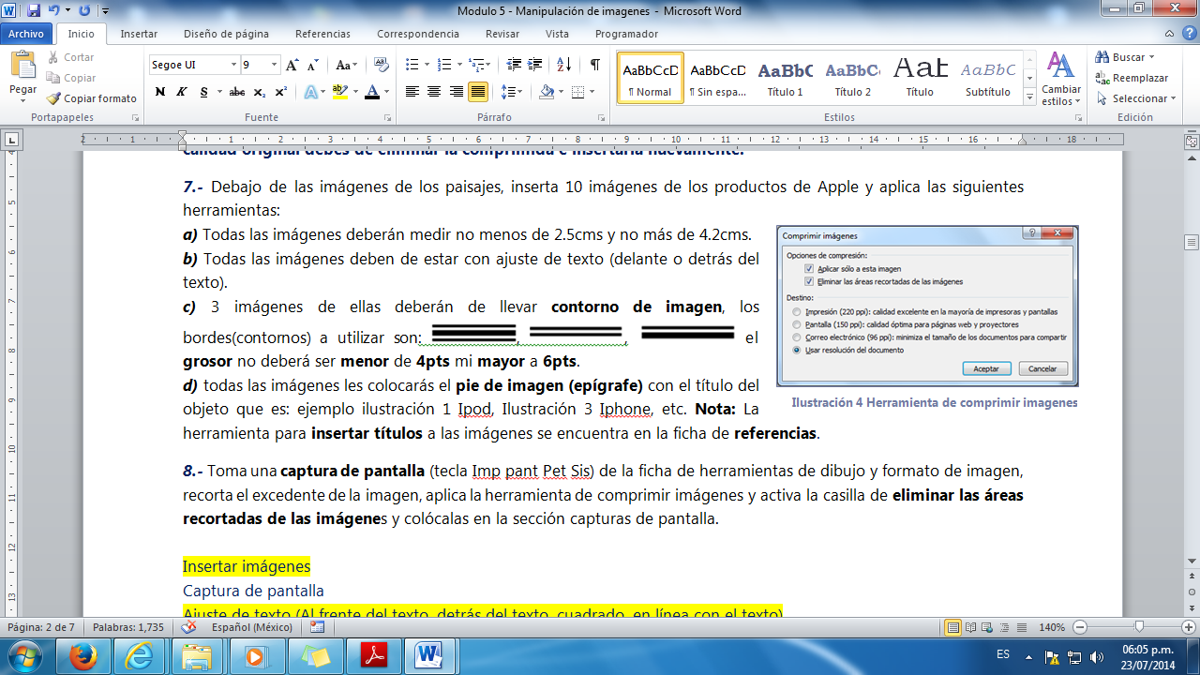

Ilustración 6 Ficha de herramientas inicio

***20.-*** A las fichas de herramientas colócales título del nombre de c/u de las fichas, los títulos insértalos en cuadro de texto (al cuadro quítales el contorno y el relleno) para que posteriormente selecciones la imagen de la ficha junto con su respectivo título y los agrupes para dejarlos como uno solo.

***22.-*** Deberás guardar el documento de Word con las iniciales de tu nombre seguidas del módulo que estés cursando las palabras Formato de texto e imagen. Ejemplo: **JCMC 3 Formato y efectos de imagen.**

***22.-*** Guarda otra copia del archivo en formato **PDF** con el mismo nombre **y súbelo a la plataforma.**